Steven

蚵仔煎

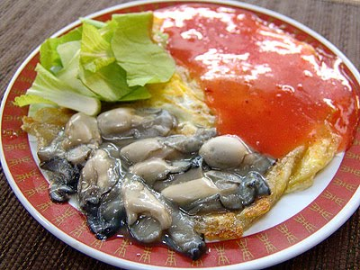
簡介：
蚵仔煎，為一種著名的閩南、台灣小吃，是用新鮮的蠔、蔬菜（多用茼蒿）、雞蛋及太白粉芡水作成，配上醬料，趁熱品嘗，口味甜中帶鹹，鹹中帶辣，令人垂涎。

由來：
蚵仔煎是一道聞名閩、臺、潮的美味小吃，其來源眾說紛紜，最有名的傳奇是當年鄭成功攻臺之役時，荷蘭人將臺南附近所有的米糧全部藏起，以避免資助鄭成功。鄭軍為了節約白米，於是利用當時海灘找到的牡蠣裹以番薯粉煎炸，演變成為「蚵仔煎」 金門蚵仔煎還保留一開始混入番薯粉此種做法，與台式蚵仔煎不同的是，台式蚵仔煎是後面才淋上太白粉

名稱：
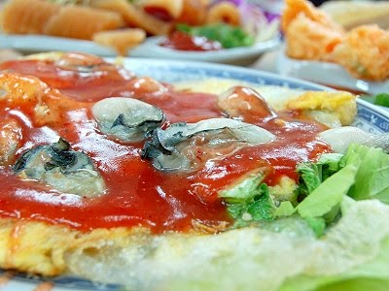
在中國閩南地區、臺灣以及東南亞的閩南人等一般將「蠔」稱為「蚵仔」，閩南地區和台灣稱之為「蚵仔煎（閩南語國際音標[o a tsian]，台羅拼音：Ô-á-tsian）」。潮汕地區稱之為「蠔烙」（o5 luah4），新加坡潮州人雖然也把它寫作「蠔煎」，可是把它讀為「蠔烙」（國際音標[o lua]）。馬來西亞一般寫作「蠔煎」，普通話讀為（háojiān），閩南語則讀為（國際音標[o tsian]）。中國北方常稱為「牡蠣煎」或「牡蠣烙」[4]，因為膠遼地區把牡蠣俗稱為海蠣子，故也有少數人稱之為「海蠣煎」，香港則稱為「煎蠔餅」、「蠔仔餅」或「蠔餅」。英語一般譯作（Oyster Omelette），中文直譯為「牡蠣蛋餅」。臺灣早期亦稱煎䭔（安平煎嗲），泉州三邑籍或鹿港、安平等地區人，在農曆五月初五有食用煎䭔的習俗。

台式蚵仔煎起源：
作法是先用平底鍋把油燒熱，放上牡蠣、攪拌後的雞蛋、蔬菜（如茼蒿菜、菠菜、臺灣萵菜、小白菜、空心菜、豆芽、九層塔等）後再淋上食用澱粉芡水，待牡蠣熟時盛起，淋上特製醬料後即可食用，製作方便，味道鮮美，其中食用澱粉的種類（常見的有蕃薯、馬鈴薯和樹薯）和其芡水的黏稠度，煎煮的焦度，各地各家也各有不同。尤其是醬汁的配方，從最簡單的醬油膏、番茄醬、甜辣醬以至於豆瓣醬，許多店家會混合各種醬料，成為獨門配方。

販賣地點：
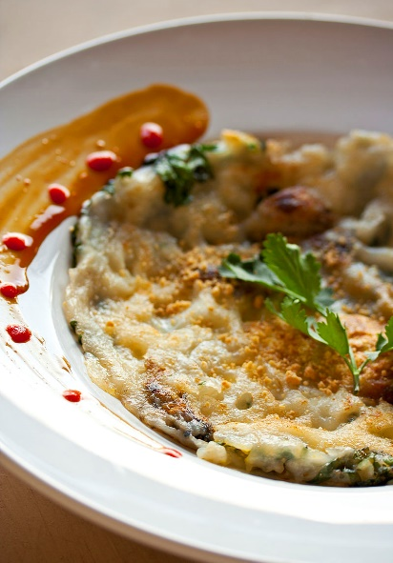
台灣著名的蚵仔煎販賣地點主要是在各大夜市。許多蚵仔煎的攤位會兼賣「蟹肉煎」、「花枝煎」、「蝦仁煎」、「蛋煎」等，顧名思義，就是以花枝、蝦、蟹等海產代替牡蠣，或是只有雞蛋、青菜和澱粉芡水的組合。

中國大陸的蚵仔煎以源自廣東潮汕地區的「蠔烙」最著名，其在福建閩南沿海地區也是常見的食物。在港澳地區並不是每家中式食肆都會供應蚵仔煎，而是集中在潮式菜館提供。香港的蚵仔煎除了在潮州餐館供應外，也有部分大排檔提供此菜式，香港人常把到潮州餐館吃潮州菜稱為「打冷」。

廣東地區的蚵仔煎只採用鴨蛋、食用澱粉和牡蠣煎香；相對於潮汕及台灣要求彈牙口感，香港的蚵仔煎較注重鬆化香脆程度，除了使用鴨蛋及改用麵粉外，還將煮食方法改成油炸，比較近似於台灣的蚵嗲吃法。不過兩地進食蚵仔煎也時常會配上魚露，胡椒粉及豆瓣醬。

資料來源：
https://zh.wikipedia.org/w/index.php?title=%E8%9A%B5%E4%BB%94%E7%85%8E&oldformat=true&variant=zh-tw#%E9%A1%9E%E4%BC%BC%E9%A3%9F%E5%93%81
https://sites.google.com/a/mail.clps.ntpc.ed` u
.tw/1006071102/b-he-zi-jian

